Indicaciones
Durante estas semanas desarrollarás un proyecto relacionado con “EL CALENTAMIENTO GLOBAL”, en donde juntos construiremos una cultura ambiental encaminada a proteger nuestro medio ambiente. Lee la ficha pedagógica y desarrolla las actividades. Si tienes dudas, comunícate con algún miembro de tu familia, tu docente, tutor/a, un profesional del DECE o un miembro del personal directivo de la institución.

Además, tenga en cuenta las siguientes recomendaciones:

- Realizar un seguimiento en el cumplimiento de las actividades a su representado.
- Guardar los trabajos realizados en el portafolio para su respectiva evaluación.
- Verificar que los Trabajos sean realizados completos y cuidando la presentación.
- Ante cualquier inquietud o duda que tengan sobre el desarrollo de las actividades, comunicarse con el docente.
- Enviar fotografía al WhatsApp como evidencia del trabajo realizado.
- Ingresar a la página web de la Institución Educativa para que descargue las fichas a ser trabajadas y observar el material complementario para la comprensión de las actividades a realizarse por parte del estudiante.

FICHA PEDAGÓGOCA DEL PROYECTO
Nombre del Proyecto
EL CALENTAMIENTO GLOBAL.
ACTIVIDADES SEMANA 2

Realice una lectura analítica y comprensiva sobre el tema: Radicación de números reales.

Radicación de números reales

¿Qué es la radicación?
La radicación es en realidad otra forma de expresar una potenciación: la raíz de cierto orden de un número es equivalente a elevar dicho número a la potencia inversa. Por esto, las propiedades de la potenciación se cumplen también con la radicación. Para que estas propiedades se cumplan, se exige que el radicando de las raíces sea positivo.

Términos de la Radicación

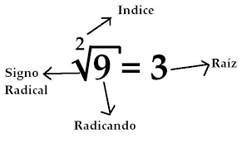

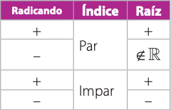

REGLA DE LOS SIGNOS DE LA RADICACIÓN:
- Si el índice es impar y el radicando es positivo, la raíz es única y positiva.
- Si el índice es impar y el radicando es negativo, la raíz es única y negativa.
- Si el índice es par y el radicando positivo, existen dos raíces de igual valor absoluto, pero de distinto signo.

PROPIEDADES DE LA RADICACIÓN

Raíz de un producto

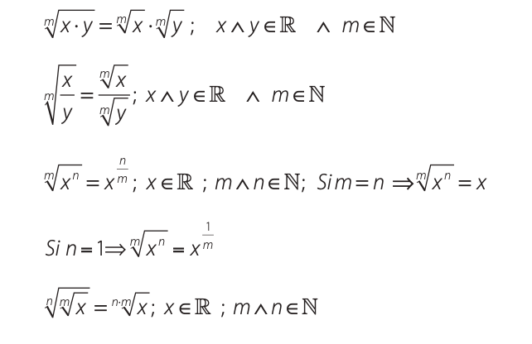
Ejemplo:
= =
Se llega a igual resultado de la siguiente manera:

Raíz de un cociente
Ejemplo:
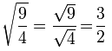

Raíz de una raíz
Ejemplo:
=

Raíz de una potencia
Ejemplo:

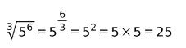

RADICALES EQUIVALENTES
Dos o más radicales se dicen equivalentes si las fracciones de los exponentes de las potencias asociadas son equivalentes. Dado un radical se pueden obtener infinitos radicales equivalentes, multiplicando o dividiendo el exponente del radicando y el índice de la raíz por un mismo número.

$\sqrt[4]{3^{2}} y \sqrt[8]{3^{4}}$son radicales equivalentes porque al aplicar las propiedades los dos son iguales a $\sqrt{3}$ .
- Para obtenerlos, se multiplican o dividen el índice y el exponente por un mismo número diferente de cero.
RADICALES HOMOGÉNEOS
$\sqrt[5]{2}; \sqrt[5]{13} y \sqrt[5]{3}$ son radicales homogéneos porque tienen el mismo índice.

PROYECTO 3
SEMANA 2

Área: Matemática.
Tema: Radicación de números reales.
Nombre:
Curso: Noveno
Fecha:

- ¿Qué es la radicación?

______________________________________________________________________________________________________________________________________________________________________________

- Identifique y escriba según corresponda los términos de la radicación

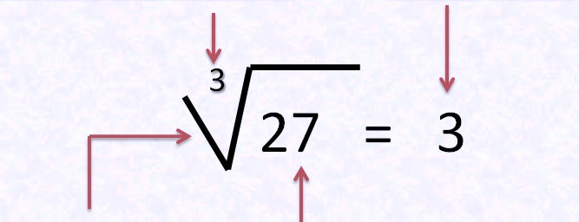

- Complete
Si el índice es impar y el radicando es positivo, ______________________
Si el índice es impar y el radicando es negativo, _______________________
Si el índice es par y el radicando positivo, existen _____ raíces de igual valor absoluto, pero de ____________________.

- Ennumere las propiedades de la radicación

- Justifique su respuesta con la potenciación
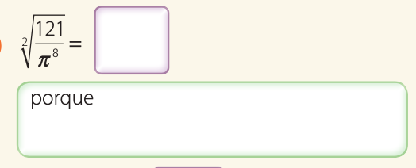

- Clasifique a los radicales en equivalentes, homogéneas y semejantes.

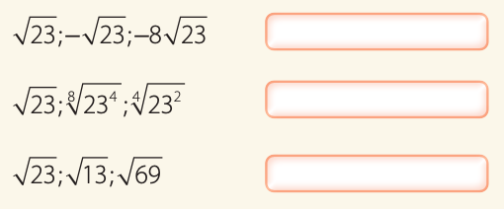

- Aplique las propiedades y resuelva
- 
 